Rapport sur le Prétraitement des Données pour la Prédiction des Retards de Vols

1.0 Introduction
Ce rapport documente la phase de prétraitement des données d'un projet d'analyse visant à prédire les retards de vols dus aux conditions météorologiques. La méthodologie mise en œuvre s'inspire des approches décrites dans l'article académique TIST ("Using Scalable Data Mining for Predicting Flight Delays") et a été adaptée pour un environnement de traitement de données volumineuses basé sur Apache Spark et Scala.
Le projet fait face à plusieurs défis fondamentaux. Le premier est la gestion d'un volume de données considérable, avec des millions d'enregistrements de vols (AOTP) et des centaines de millions d'observations météorologiques (QCLCD) provenant de sources distinctes. Le second défi réside dans l'hétérogénéité de ces données. Enfin, la complexité la plus critique est la nécessité d'une synchronisation spatio-temporelle rigoureuse. Cela implique de lier chaque vol à la station météorologique la plus proche (via un identifiant WBAN) et d'harmoniser les temporalités, notamment en convertissant les heures de départ locales des vols en temps universel coordonné (UTC) pour les aligner avec les relevés météorologiques.
L'objectif de ce document est de détailler les choix architecturaux et les étapes de transformation spécifiques implémentées dans le pipeline de données. Nous décrirons comment les jeux de données bruts de vols, de météo et de correspondance aéroport-station (WBAN) sont nettoyés, synchronisés et enrichis. Ces étapes sont cruciales pour préparer des DataFrames de haute qualité, prêts pour la jointure spatio-temporelle et, ultérieurement, pour l'entraînement des modèles d'apprentissage automatique.
Le rapport commencera par une vue d'ensemble de l'architecture du pipeline avant de détailler les deux phases principales de transformation.

2.0 Architecture Générale du Pipeline de Prétraitement
Le traitement des données est orchestré par un pipeline modulaire et hiérarchique, conçu pour garantir la clarté, la maintenabilité et la scalabilité au sein de l'écosystème Apache Spark. Cette architecture permet de séparer clairement les logiques de traitement appliquées aux différentes sources de données, tout en assurant une exécution coordonnée.
Le flux de données global est piloté par un orchestrateur principal, la classe DataPipeline. Son rôle est de séquencer l'ensemble du processus de prétraitement. Il charge les données brutes puis délègue les tâches de transformation spécifiques à deux sous-pipelines spécialisés : FlightPreprocessingPipeline pour les données de vol et WeatherPreprocessingPipeline pour les données météorologiques. Cette conception assure que chaque pipeline est autonome et se concentre sur les transformations propres à son domaine, favorisant ainsi la réutilisabilité et la facilité de débogage.
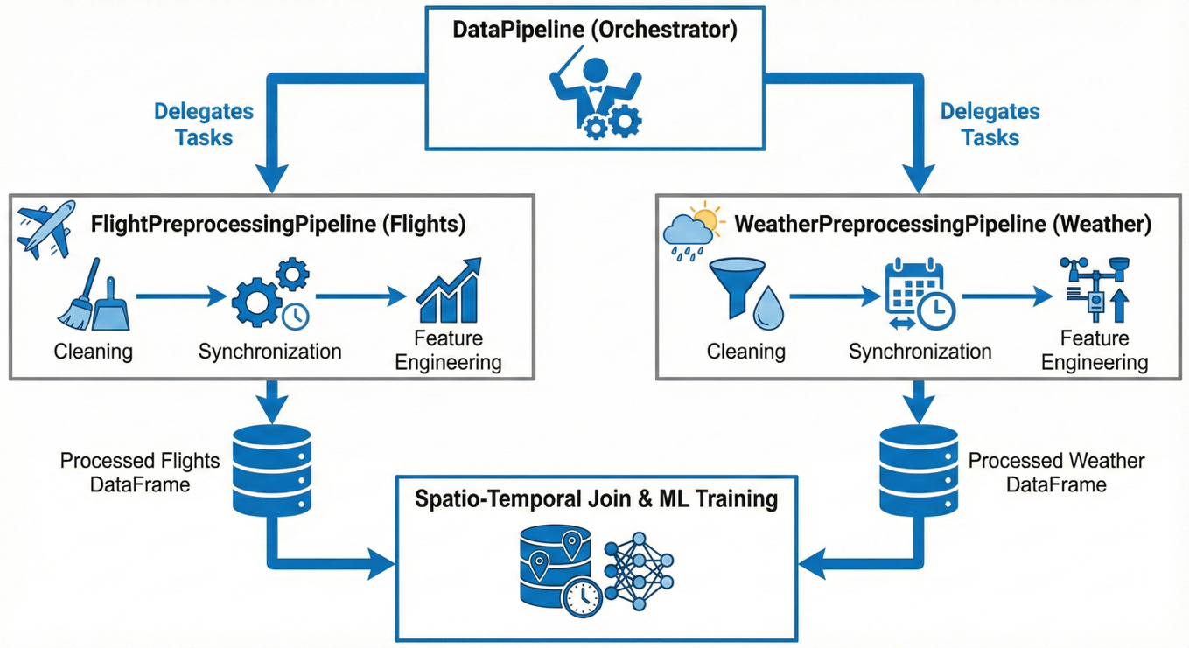

La structure du code reflète cette organisation modulaire, comme le montre l'arborescence des paquets ci-dessous :
- com.flightdelay.data
  - DataPipeline : L'orchestrateur principal qui exécute l'ensemble du flux de traitement.
  - preprocessing : Ce paquet contient toutes les logiques de transformation des données.
    - flights : Contient le sous-pipeline FlightPreprocessingPipeline et toutes les classes dédiées au nettoyage, à l'enrichissement et à la génération de caractéristiques pour les données de vol.
    - weather : Contient le sous-pipeline WeatherPreprocessingPipeline et les classes responsables de la transformation des données météorologiques brutes en caractéristiques exploitables.
La première phase de ce pipeline se concentre sur le nettoyage et la synchronisation des données brutes, une étape fondamentale avant toute jointure complexe.

3.0 Phase 1 : Nettoyage et Synchronisation des Données en Préparation de la Jointure
Cette phase initiale est la plus critique du pipeline, car elle garantit la performance et l'exactitude de la jointure spatio-temporelle finale. L'objectif stratégique est de résoudre les incohérences, de filtrer les données non pertinentes et d'aligner les trois DataFrames principaux (flights, weather et wban) sur des clés de jointure communes avant toute ingénierie de caractéristiques. Sans cette préparation, ces incohérences entraîneraient un important déséquilibre des données (data skew), des échecs de jointure et une réduction significative de la taille du jeu de données d'entraînement final, compromettant à la fois les performances et la précision du modèle.

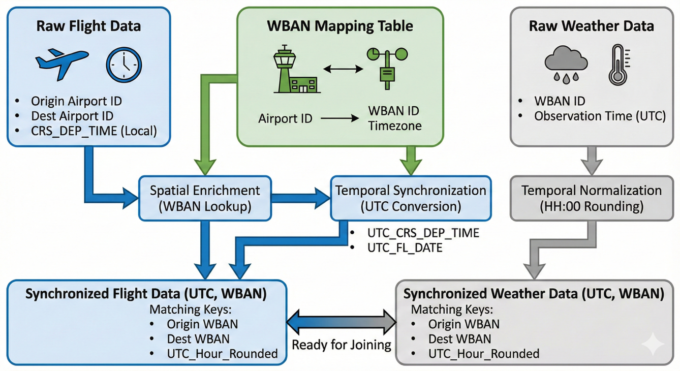

Enrichissement Spatial et Synchronisation Temporelle
L'alignement des données sur les dimensions spatiale (aéroport) et temporelle (heure) est une condition préalable indispensable. Ce processus se décompose en deux étapes logiques : l'enrichissement spatial puis la synchronisation temporelle.

Enrichissement Spatial
Le premier maillon de cette chaîne est la classe FlightWBANEnricher. Son rôle est d'enrichir les données de vol en y ajoutant le contexte spatial nécessaire. Par une double jointure avec la table de correspondance wban, elle associe à chaque vol les identifiants de station météorologique (ORIGIN_WBAN, DEST_WBAN) et les métadonnées de fuseau horaire (ORIGIN_TIMEZONE, DEST_TIMEZONE) pour les aéroports d'origine et de destination. Cette étape fournit les informations géographiques indispensables à la synchronisation temporelle qui suit.

Synchronisation Temporelle
Une fois les informations de fuseau horaire disponibles, une transformation temporelle cruciale est effectuée : la conversion de l'heure de départ prévue locale (CRS_DEP_TIME) en heure UTC. Cette étape est essentielle pour établir une référence temporelle commune avec les données météorologiques, qui sont standardisées. Le calcul de UTC_CRS_DEP_TIME et de la date correspondante UTC_FL_DATE gère correctement les cas où le décalage de fuseau horaire fait changer de jour.
// Convert CRS_DEP_TIME from local time to UTC using ORIGIN_TIMEZONE
val enrichedDf = withUTCMinutes
// Calculate day offset (-1, 0, or +1)
.withColumn("_utc_day_offset",
floor(col("_utc_total_minutes") / lit(1440)).cast(IntegerType)
)
// Convert UTC minutes to HHMM format
.withColumn("UTC_CRS_DEP_TIME",
format_string("%04d",
(col("_utc_minutes_in_day") / lit(60)).cast(IntegerType) * lit(100) +
(col("_utc_minutes_in_day") % lit(60)).cast(IntegerType)
)
)
// Calculate UTC date by adding day offset to FL_DATE
.withColumn("UTC_FL_DATE",
date_add(col("FL_DATE"), col("_utc_day_offset"))
)

Enfin, pour simplifier la clé de jointure temporelle, toutes les heures de départ et d'arrivée (locales et UTC) sont arrondies à l'heure la plus proche au format HH00 (par exemple, feature_utc_departure_hour_rounded et feature_utc_arrival_hour_rounded). Cette normalisation est une décision de conception clé qui permet une correspondance directe et performante avec les observations météorologiques.

Nettoyage des Données de Vol (FlightDataCleaner)
Le nettoyage des données de vol, réalisé par FlightDataCleaner, suit une approche rigoureuse pour garantir la qualité et la pertinence des données. Les premières étapes consistent à supprimer les doublons et les enregistrements présentant des valeurs nulles dans des colonnes critiques comme la date ou les identifiants d'aéroport.
Conformément à la méthodologie de l'article TIST, les vols invalides – ceux qui ont été annulés (CANCELLED) ou déviés (DIVERTED) – sont ensuite filtrés, car ils ne fournissent pas d'informations exploitables pour la prédiction des retards à l'arrivée.
Une optimisation de performance majeure est ensuite mise en œuvre via une stratégie de filtrage précoce (ou pre-join filtering). Les fonctions filterFlightsByExistingWeatherStations et filterFlightsByCoveredMonths utilisent des jointures de type left_semi pour ne conserver que les vols dont :
- Les aéroports d'origine et de destination disposent d'une station météorologique (WBAN) présente dans le jeu de données météo.
- Le mois du vol est couvert par les données météorologiques disponibles.
En effectuant ces filtrages agressifs avant la jointure spatio-temporelle principale, le pipeline réduit drastiquement le volume de données à distribuer sur le réseau (shuffle), l'opération la plus coûteuse dans un job Spark. Ce choix architectural élimine des millions d'enregistrements qui ne trouveraient aucune correspondance, améliorant ainsi de manière significative l'efficacité globale du pipeline.

Nettoyage des Données Météorologiques (WeatherDataCleaner)
Le nettoyage des données météorologiques applique une logique symétrique pour une optimisation maximale. La fonction filterWeatherByFlightWBANs agit comme le pendant de filterFlightsByExistingWeatherStations, en effectuant une jointure left_semi pour ne conserver que les observations des stations WBAN qui sont effectivement utilisées dans le jeu de données de vols. Ensemble, ces deux opérations forment un filtre bi-directionnel puissant (mutual pre-filtering), garantissant que les deux DataFrames sont minimisés pour ne contenir que des enregistrements ayant une correspondance potentielle.
L'étape la plus cruciale est la normalisation temporelle effectuée par la fonction normalizeWeatherTime. Pour chaque station (WBAN) et chaque heure, seule l'observation la plus proche de l'heure pleine (ex: 14:00) est conservée. Cette transformation est un modèle de conception critique qui convertit ce qui serait une jointure de plage temporelle complexe et inefficace (trouver la météo entre 14:00 et 14:59) en une équijointure (equijoin) hautement performante sur une clé simplifiée (HH00).
// normalizeWeatherTime keeps only the closest record to HH:00 for each hour
val window = Window.partitionBy("WBAN", "Date", "hour").orderBy(col("distance_to_hour"))

val result = dfWithDistance
.withColumn("rank", row_number().over(window))
.filter(col("rank") === 1)
.withColumn("Time", format_string("%04d", col("hour") * 100))
.drop("hour", "distance_to_hour", "rank")
Une fois les données nettoyées et synchronisées, l'étape suivante consiste à enrichir les jeux de données par l'ingénierie de caractéristiques.

4.0 Phase 2 : Ingénierie des Caractéristiques (Feature Engineering)
Après le nettoyage et la synchronisation des données, l'étape suivante consiste à enrichir les jeux de données en créant de nouvelles caractéristiques (features) à forte valeur ajoutée. Ce processus, connu sous le nom d'ingénierie des caractéristiques, est essentiel pour fournir aux modèles d'apprentissage automatique des informations plus explicites et pertinentes. Il est divisé en deux flux parallèles : l'un pour les caractéristiques spécifiques aux vols, l'autre pour les caractéristiques dérivées des conditions météorologiques.
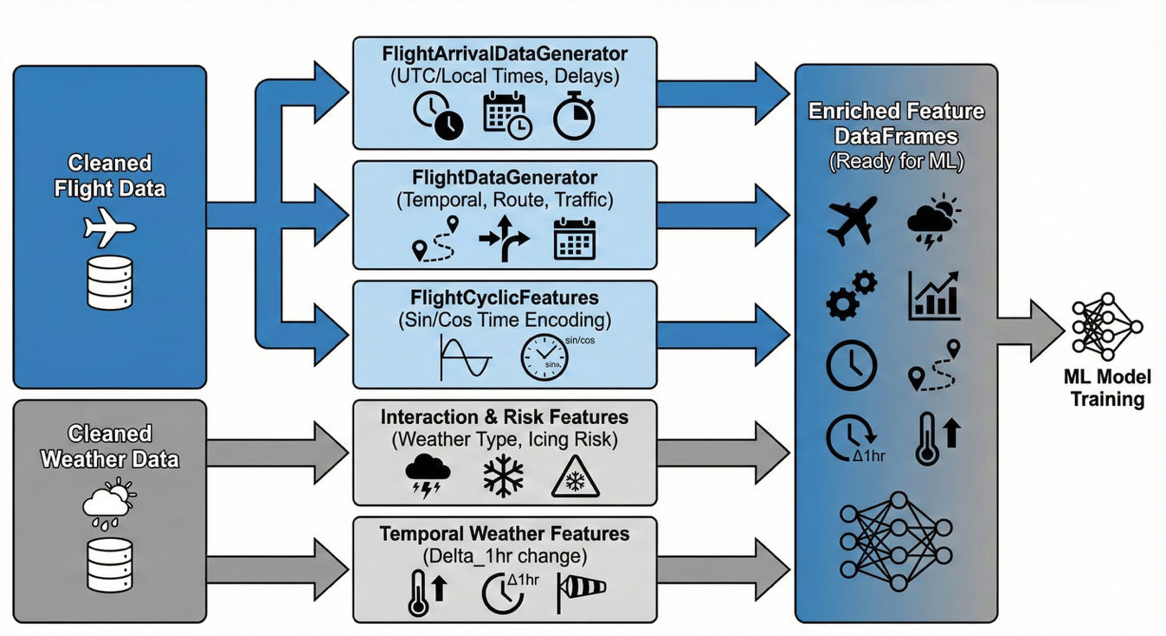

4.1 Caractéristiques Dérivées des Données de Vol
La génération de caractéristiques pour les données de vol est gérée par plusieurs classes Scala spécialisées, notamment FlightArrivalDataGenerator, FlightDataGenerator et FlightCyclicFeatures, chacune ayant un rôle précis.
Caractéristiques de FlightArrivalDataGenerator
Cette classe est dédiée au calcul précis des heures d'arrivée prévues, en temps local et UTC, et à la création de caractéristiques dérivées. Elle prend en compte la durée du vol et les décalages de fuseaux horaires pour fournir une vision complète de l'arrivée.
Nom de la Caractéristique | Colonne(s) Source(s) | Description de la Transformation
UTC_ARR_TIME | UTC_CRS_DEP_TIME, CRS_ELAPSED_TIME | Heure d'arrivée UTC prévue, calculée en ajoutant la durée du vol au départ UTC.
UTC_ARR_DATE | UTC_FL_DATE, _utc_arr_day_offset | Date d'arrivée UTC, ajustée si le vol passe minuit.
CRS_ARR_TIME | UTC_ARR_TIME, DEST_TIMEZONE | Heure d'arrivée locale prévue à la destination.
CRS_ARR_DATE | UTC_ARR_DATE, _local_arr_day_offset | Date d'arrivée locale, ajustée selon le fuseau horaire de destination.
feature_arrival_hour | CRS_ARR_TIME | Heure d'arrivée locale (0-23).
feature_utc_arrival_hour_rounded | feature_utc_arrival_hour | Heure d'arrivée UTC arrondie au format HH00, optimisée pour la jointure météo.
feature_arrival_time_period | CRS_ARR_TIME | Période de la journée (ex: "Morning", "Evening") basée sur l'heure d'arrivée locale.
feature_crosses_midnight_local | CRS_ARR_DATE, FL_DATE | Indicateur binaire (1/0) si le vol traverse minuit en heure locale.
feature_timezone_difference | DEST_TIMEZONE, ORIGIN_TIMEZONE | Différence en heures entre les fuseaux horaires de destination et d'origine.
Caractéristiques de FlightDataGenerator
Il s'agit du principal moteur de création de caractéristiques, générant une large gamme d'informations temporelles, spécifiques au vol et agrégées.
Nom de la Caractéristique | Colonne(s) Source(s) | Description de la Transformation
feature_flight_month | FL_DATE | Mois du vol (1-12).
feature_flight_day_of_week | FL_DATE | Jour de la semaine (1=Dimanche, 7=Samedi).
feature_flight_week_of_year | FL_DATE | Semaine de l'année (1-52).
feature_departure_hour_rounded | CRS_DEP_TIME | Heure de départ locale arrondie à l'heure la plus proche.
feature_utc_departure_hour_rounded | UTC_CRS_DEP_TIME | Heure de départ UTC arrondie, clé pour la jointure météo.
feature_departure_time_period | CRS_DEP_TIME | Période de la journée (ex: "Late_Night", "Early_Afternoon") pour le départ.
feature_distance_category | CRS_ELAPSED_TIME | Catégorise le vol en "short", "medium", "long" basé sur la durée.
feature_route_id | ORIGIN_AIRPORT_ID, DEST_AIRPORT_ID | Identifiant unique et directionnellement agnostique pour la route (ex: '10397_12266'). Créé en concaténant les ID d'aéroport triés numériquement, garantissant que la route A->B a le même identifiant que B->A.
feature_is_weekend | feature_flight_day_of_week | Indicateur binaire si le vol a lieu un week-end.
feature_origin_airport_traffic | ORIGIN_AIRPORT_ID | Nombre total de vols partant de l'aéroport d'origine (proxy de trafic).
Caractéristiques de FlightCyclicFeatures
Cette classe transforme les caractéristiques temporelles (comme l'heure ou la semaine) en une représentation cyclique à l'aide des fonctions sinus et cosinus. Cette approche permet aux modèles de comprendre la nature périodique de ces variables (par exemple, que 23h est temporellement proche de 0h, ou que la semaine 52 est proche de la semaine 1).
Nom de la Caractéristique | Colonne(s) Source(s) | Description de la Transformation
feature_departure_hour_rounded_sin | feature_departure_hour_rounded | Composante sinus de l'heure de départ (période de 24h).
feature_departure_hour_rounded_cos | feature_departure_hour_rounded | Composante cosinus de l'heure de départ (période de 24h).
feature_flight_week_of_year_sin | feature_flight_week_of_year | Composante sinus de la semaine de l'année (période de 52 semaines).
feature_flight_week_of_year_cos | feature_flight_week_of_year | Composante cosinus de la semaine de l'année (période de 52 semaines).

4.2 Caractéristiques Dérivées des Données Météorologiques
Le traitement des données météorologiques vise à transformer les codes et mesures bruts en caractéristiques interprétables et pertinentes pour le risque de retard. Ce travail est réparti entre plusieurs classes, telles que SkyConditionFeatures, VisibilityFeatures, WeatherInteractionFeatures, WeatherPressionFeatures, WeatherTemporalFeatures, et WeatherTypeFeatureGenerator.
Caractéristiques d'Interaction et de Risque
Ces classes créent des caractéristiques de haut niveau en combinant plusieurs mesures météorologiques brutes pour évaluer des conditions complexes.
Nom de la Caractéristique | Colonne(s) Source(s) | Description de la Transformation
feature_weather_type | ValueForWindCharacter | Type de temps (ex: "Rain", "Snow", "Fog_Mist") dérivé d'un code numérique.
feature_weather_intensity | ValueForWindCharacter | Intensité du temps (ex: "Light", "Moderate", "Heavy") dérivée d'un code.
feature_flight_category_ordinal | feature_flight_category | Catégorie de vol ordinale (0=VFR, 1=MVFR, 2=IFR, 3=LIFR) basée sur la visibilité et le plafond nuageux.
feature_visibility_category | feature_visibility_miles | Catégorise la visibilité selon les standards de l'aviation (VFR, IFR, etc.).
feature_icing_risk_level | DryBulbCelsius, has_freezing_precip, etc. | Score de risque de givrage (0-3) basé sur la température et l'humidité visible.
feature_icing_risk_flag | DryBulbCelsius, has_freezing_precip, etc. | Indicateur binaire (1/0) de risque de givrage.
feature_is_pressure_dropping_fast | press_change_raw | Indicateur binaire si la pression chute rapidement (<= -2.0 hPa), signalant une tempête approchante.
feature_temp_dewpoint_spread | DryBulbCelsius, DewPointCelsius | Écart entre la température et le point de rosée. Une faible valeur indique un risque de brouillard.
Caractéristiques Temporelles Météorologiques (WeatherTemporalFeatures)
Cette classe se concentre sur la dynamique des conditions météorologiques en calculant le taux de changement des variables clés sur une période d'une heure. Cela permet de capturer la "dynamique" du temps (par exemple, si la visibilité se détériore rapidement).
Nom de la Caractéristique | Colonne(s) Source(s) | Description de la Transformation
Temp_Delta_1hr | DryBulbCelsius | Changement de la température durant la dernière heure.
Visibility_Delta_1hr | Visibility | Changement de la visibilité durant la dernière heure.
Humidity_Delta_1hr | RelativeHumidity | Changement de l'humidité relative durant la dernière heure.
WindSpeed_Delta_1hr | WindSpeed | Changement de la vitesse du vent durant la dernière heure.
À l'issue de cette phase, les jeux de données sont non seulement propres et alignés, mais également enrichis de dizaines de nouvelles caractéristiques prêtes à être exploitées par les modèles prédictifs.

5.0 Conclusion
La stratégie de prétraitement des données, détaillée dans ce rapport, a été mise en œuvre à travers un pipeline robuste et modulaire. Elle s'articule autour de deux phases principales et interdépendantes : premièrement, une phase fondamentale de nettoyage et de synchronisation pour aligner les données hétérogènes de vols et de météo ; deuxièmement, une phase d'ingénierie des caractéristiques pour enrichir ces données et en extraire des informations de plus grande valeur.
Il est essentiel de souligner que ces étapes méticuleuses ne sont pas de simples tâches de préparation, mais des décisions architecturales délibérées. Le nettoyage rigoureux et les optimisations de performance, comme le filtrage précoce des données via des jointures left_semi, contribuent directement à l'efficacité de la coûteuse jointure spatio-temporelle en réduisant le volume de données et en simplifiant les clés de jointure. De même, la création de caractéristiques pertinentes et la synchronisation temporelle précise sont des prérequis indispensables pour garantir la qualité des entrées du modèle et, par conséquent, l'exactitude des prédictions finales.
En conclusion, les DataFrames flight et weather résultants sont désormais entièrement préparés, alignés et enrichis. Ils constituent une base de données robuste et de haute qualité, prête à être utilisée comme entrée pour les phases de modélisation et d'entraînement des algorithmes d'apprentissage automatique de ce projet.

